วิธีการดำเนินงาน

ภาพรวมการทำงานของโปรแกรม
โปรแกรม Set Bitwise Calculator ถูกพัฒนาขึ้นด้วยภาษา C เพื่อใช้ในการจัดการและคำนวณทางเซต (Set Theory) ด้วยประสิทธิภาพสูง โดยใช้เทคนิคการแทนเซตด้วย Bitwise Operations ทำให้การดำเนินการทางเซต เช่น ยูเนียน (Union), อินเตอร์เซกชัน (Intersection), ผลต่าง (Difference), และคอมพลีเมนต์ (Complement) เป็นไปอย่างรวดเร็วและใช้หน่วยความจำน้อย
โปรแกรมมีโครงสร้างการทำงานแบบ Modular (แบ่งเป็นไฟล์ main.c, set_calculator.c, set_calculator.h) และทำงานผ่านหน้าจอ Console ด้วยระบบเมนูที่ชัดเจน (Clean UI)


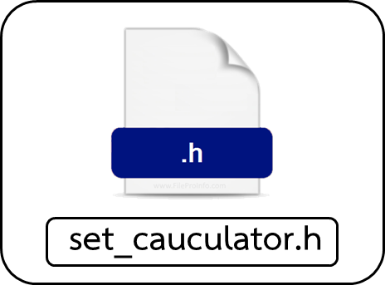

ภาพที่ 1.1 องค์ประกอบภายใน Directory

ความสามารถหลัก (Features) | การดำเนินการที่เกี่ยวข้อง (Functions)
การป้อนข้อมูลเซต (Input) | input_set_keyboard(), input_set_file(), parse_and_add_set()
การแสดงผลเซต (Output) | show_all_sets(), print_set()
การคำนวณเซต (Calculation) | do_bitwise_op(), bitwise_operation(), bitwise_not()
การบันทึกผลลัพธ์ (File Save) | save_results_file()
การจัดการข้อมูล (Core Logic) | set_bit(), get_bit(), bits_to_set(), set_to_bits()

